**Шкловский В.Б.**

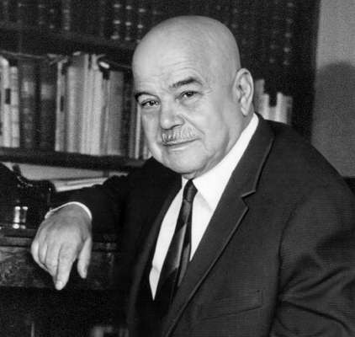

Шкловский Виктор Борисович (1893 - 1984), прозаик, литературовед.

Родился 12 января (24 н.с.) в Петербурге в семье учителя. Детские годы прошли в столице, в Адмиралтейской части города. С детства очень много читал, хотя в школе учился плохо, был исключен, "пришлось поступить в снисходительную гимназию", которую окончил блестяще. Здесь начал печататься ("Право скорби" - в журнале "Весна", где секретарем был В. Каменский).

Поступает на филологический факультет Петербургского университета, слушает лекции таких известных педагогов, как академик Крачковский и академик Бодуэн де Куртенэ. В эти годы увлекается поэзией, познакомился с О. Мандельштамом, С. Городецким, позже - с Маяковским. В 1916 вместе с Якубинским, Бриком и Поливановым участвует в организации "Общества изучения теории поэтического языка (ОПОЯЗ)", издают несколько сборников.

Во время Февральской революции служил в царской армии, инструктором в автомобильной роте (дослужился до чина старшего унтер-офицера), ушел на юго-западный фронт, где должны были наступать, был ранен, получил орден св.Георгия. После выздоровления был послан в Персию, где узнал о свершении Октябрьской революции. Вернулся в Петроград. Позже служил в Красной Армии, был ранен при наступлении Врангеля. Вернувшись вновь в Петроград, работал в редколлегии "Жизни искусств", стал профессором Института истории искусств. Чтобы не быть свидетелем на процессе правых эсеров, ушел по льду Финского залива в Финляндию, затем с помощью своего дяди, жившего в Англии (художник Ив. Пуни), получил визу в Германию, где познакомился с Эренбургом, встретился с Мейерхольдом и Маяковским, с помощью которого получил разрешение вернуться на родину.

В 1925 издает книгу "Теория прозы". Занялся историей литературы: в 1928 написал книгу "Материал и стиль в романе Льва Толстого "Война и мир"". В 1929 выходит "Матвей Комаров, житель города Москвы".

В 1930-е выступает с критическими статьями, пишет о современной литературе: о М. Шолохове, Н. Островском, М. Горьком, В. Маяковском. Интерес к истории отразился в его произведениях "Марко Поло" (1936); "Минин и Пожарский" (1940); "Повесть о художнике Федотове" (1955) и др.

В 1963 выходит фундаментальная биография "Лев Толстой". Наряду с литературой Шкловский занимался кинематографом, создавая работы по теории кино, литературные портреты С. Эйзенштейна, Л. Кулешова, Дзиги Вертова и др., выступая в качестве автора и соавтора киносценариев.

В последние годы выступил с прекрасными литературными работами - "Энергия заблуждения" (1981) и др. В. Шкловский умер в 1984.